調查報告

案 由：衛生福利部推動家庭醫師及促進醫療體系整合相關計畫，惟家醫參與診所及收案人數未能普及，地區醫院家數逐年萎縮，分級醫療難以落實，允待研謀改善，以健全社區醫療體系。

調查意見：
據審計部函報，衛生福利部(下稱衛福部)中央健康保險署(下稱健保署)推動家庭醫師及促進醫療體系整合相關計畫，惟家醫參與診所及收案人數未能普及，地區醫院家數逐年萎縮，分級醫療難以落實，允待研謀改善，以健全社區醫療體系。案經向健保署調閱相關卷證資料，並詢問該署相關主管人員，茲已釐清案情竣事，爰臚述調查意見如下：

健保署推動家庭醫師整合性照護計畫逾13年，猶未展現實施初效，且參與診所家數及收案人數偏低，民眾欲赴社區醫療群就醫之可近性仍然不足，亟應加速拓展並普及其醫療服務之量能，庶切合原規劃此計畫目的之初衷：

按健保署自民國(下同)92年起便試辦「全民健康保險家庭醫師整合性照護計畫」（下稱家醫計畫），期建立家庭醫師制度，提供民眾周全性、協調性與持續性之醫療照護服務，而 100年1月26日修正之全民健康保險法（下稱健保法）第44條明定，保險人應訂定家庭責任醫師制度，更指明我國初級醫療照護工作必須朝向社區基層體系之方向發展。而原規劃實施家醫計畫之目的有三：

建立家庭醫師制度：提供民眾周全性、協調性與持續性之醫療照護。

建立以病人為中心的醫療觀念：以民眾健康為導向，提升醫療品質。

奠定「家庭責任醫師制度」基礎。

依據健保署統計，92至105年度累計約支用113億元，計已成立社區醫療群414群，參與診所3,057家，收案照護2,603,757人(如附表)。

家醫計畫於100至105年間，社區醫療群由373群增至414群，參與診所家數由2,257家增至3,057家，收案人數則由144萬餘人增至260萬餘人，漸有成長，惟參與診所占西醫診所家數之比率仍未突破3成，收案人數占總納保人數之比率更僅11.1％，涵蓋率仍有大幅成長空間。

家醫計畫預算雖由93年度之6億餘元，增至105年度之11.8億元，然近年度預算執行率幾近100％，經費運用空間堪稱已達極限。

在105年加入家醫計畫的診所數目約占全部診所數的29.9％，收案照護對象約僅占需要照護對象的47.2％，會被健保篩選進入這個照護系統的病人多為此一社區內，一年固定看診次數比率較高的忠誠病人，或是社區內的慢性病患等較需要照護的族群，但收案照護對象的增加卻仍未達需要照護對象的半數。

又據健保署查復本院指出，推動家醫計畫迄今已獲致若干成效，惟本院發現尚有亟待加強改善之處。

本計畫專款專用提升基層品質，每年定期接受全民健康保險會評核成效，並依協商結果決定專款預算，每年依各界要求與建議修訂計畫。以105年專款預算新臺幣(下同)11.8億元占當年西醫基層總額1,069億元之預算約1％，平均每位收案者預算453元(11.8億元/250萬人)。

家醫計畫推動多年已建立之基礎，包括提供個案管理及衛教、預防保健執行率高、會員滿意度高(85.5％)、促進醫院與診所合作、104年度提供24小時就醫諮詢專線34,021通、提供收案者就醫便利措施等，當有達成重視社區基層醫療實施目的。

茲就104年度426群社區醫療群共提供24小時就醫諮詢專線34,021通而言，平均每一醫療群每年僅提供就醫諮詢專線約80通(亦即平均每4.56天才有1通病患諮詢電話)，顯然家醫計畫所能提供就醫諮詢專線服務之成效不彰，仍有大幅檢討改善之成長空間。

再者，引據審計部分析家醫計畫參與診所地理分布情形之資料，以涵蓋範圍而言，臺灣本島西部平原地區仍有部分沿海區域未落入家醫計畫診所半徑5公里涵蓋範圍，若以半徑10公里、15公里範圍分析，則以東部及金門以外之離島區域最為缺乏健保家醫計畫服務（如附圖1），顯示參與家醫計畫之診所仍未普及。而社區醫療群係由參與家醫計畫之診所組成，足見民眾欲赴社區醫療群就醫之可近性明顯不足。

綜上，健保署自92年推動家醫計畫迄今已逾13年，該署雖自稱已獲得此計畫之若干成效，惟本院審酌前述原規劃實施家醫計畫之三大目的迄未達成，爰認定該署實不宜自滿於現狀，此計畫未來仍有極大調整與改善之空間。況且參與此計畫之診所家數及收案人數依然偏低，顯見民眾欲赴社區醫療群就醫之可近性仍有所不足，亟應加速拓展並普及其醫療服務之量能，庶可切合實施家醫計畫以提升社區基層醫療服務之初衷。而未來更應朝符合健保法第44條精神的論人計酬家庭醫師責任制轉型邁進，打破現行論量計酬及基層總額框架，讓基層團隊能夠壯大，承擔起社區醫療與分級醫療的權責。

健保署家醫計畫社區醫療群之組成方式欠當，竟僅與不到二成之地區醫院進行合作，其轉診作業流程亦欠便捷，致透過轉診措施來共享寶貴醫療資源之成效不彰，該署允當積極開拓雙方合作關係，並推展轉診電子平台，強化民眾教育宣導工作，以加速提高轉診比率，避免無謂醫療浪費：

按家醫計畫推動策略，係成立社區醫療群，以群體力量提供服務，整合基層與醫院照護品質，促進社區水平整合，提供民眾完善整合性照護，並作為未來垂直整合醫療體系式照護模式之基礎。惟查104年全國計有165家醫院與各社區醫療群合作參與家醫計畫之推行，惟其中地區醫院參與家數（68家）占全國家數（368家）之比率18.48％，與醫學中心參與家數（19家）占全國家數（26家）之比率73.08％、區域醫院參與家數（78家）占全國家數（94家）之比率82.98％相較，參與率明顯偏低，足見深入社區之地區醫院，多數仍未加入社區醫療群之運作，亟待拓展其合作關係，方可名副其實達成讓「社區」基層醫療服務團隊(地區醫院)能夠成長茁壯，提升其醫療服務品質之目的。

次據健保署統計，家醫計畫104年之收案人數為2,484,646人，其轉診件數為215,079件，亦即轉診者約每百人有8.66件；而參照105年6月之全民健保總納保人數為23,719,229人，其105年西醫門診經過轉診就醫的件數近200萬件，亦即轉診者約每百人有8.43件；足見社區醫療群之轉診運作情形成效不彰，僅略高於全國健保總納保人數之轉診平均件數。

基於目前家醫診所轉診至附近醫院或合作醫院，尚須以轉診單紙本遞送給接受轉診醫院，由接受轉診醫院受理後，方可協助掛號，並於看診完畢後回復轉診診療結果給轉出院所，此種文書往返曠日廢時方式，凸顯出其轉診作業流程有欠快速便捷，亟須簡化及縮短時效。而健保署已導入轉診e化系統─電子轉診平台(讓接受轉診的醫師了解病人的病情，看診結果也可回復給原醫師，加強雙向溝通)，甫於106年3月1日推出上線使用，爾後應對協助社區醫療群充分善用資訊共享，以利基層院所與其他院所之雙向轉診作業，有所助益。

再者，囿於民眾自由就醫便利性之習慣，病患由基層診所轉至醫院後即固定於醫院門診就診，未再回轉至基層診所，減少渠等轉診意願，民眾亦常指定轉診醫院，而不願轉至診所醫師所建議之醫院，何況目前政策並未限制民眾就醫地點，民眾就醫習慣之改變亦非短期可見成效，凡此均為家庭責任醫師之實務困境，有待健保署想方設法戮力加強相關教育宣導措施，俾逐步引導改善民眾就醫之習慣。

質言之，健保署家醫計畫社區醫療群之組成方式有待商榷檢討，竟僅與18.48％之地區醫院進行合作，不符提升「社區」基層醫療服務水準之初衷；又其轉診作業流程亦欠快速便捷，致透過轉診措施來共享寶貴醫療資源之比率僅略高於全國健保總納保人數之轉診平均件數；是以，該署允當積極開拓社區醫療群與地區醫院之合作關係，並推展業已上線之轉診電子平台，強化民眾教育宣導工作，來加速提高家醫計畫之轉診比率，以裨益分級醫療制度之遂行，避免無謂醫療浪費。

有關健保署現行家醫計畫評核方式側重品質指標之呈現，宜請增列明確之推動期程與逐年推展之量化指標，俾利覈實考核與評估其具體實施績效：

按健保法第43條明定：「保險對象應自行負擔門診或急診費用之百分之二十，居家照護醫療費用之百分之五。但不經轉診，於地區醫院、區域醫院、醫學中心門診就醫者，應分別負擔其百分之三十、百分之四十及百分之五十。……第一項應自行負擔之費用，主管機關於必要時，得依診所及各級醫院前一年平均門診費用及第一項所定比率，以定額方式收取，並每年公告其金額。第一項之轉診實施辦法及第二項醫療資源缺乏地區之條件，由主管機關定之。」而同法第44條第1項亦明定：「保險人為促進預防醫學、落實轉診制度，並提升醫療品質與醫病關係，應訂定家庭責任醫師制度。」足見推動轉診制度與建立家庭責任醫師制度，均為健保署責無旁貸之法定責任與義務。

揆諸健保署104年家醫計畫評核方式所臚列之品質指標與評估構面如下：

提供病人有感服務。

24小時諮詢專線：104年委託國立成功大學施測，抽測371通，平均得分達88.2％。

會員滿意度：104年委託國立成功大學施測，電話抽測3,009通，對醫療群醫師整體滿意度85.5％、提供健康諮詢及衛教訊息，滿意度85.9％、對您健康狀況的了解程度，滿意度81.7％。

急診率(服務結果)。

住院率(服務結果)。

會員固定就診率(服務持續性)。

成人預防保健檢查率(服務周全性)。

子宮頸抹片檢查率(服務周全性)。

老人流感注射率(服務周全性)。

糞便潛血檢查率(服務周全性)。

轉診率(服務協調性)。

門診病人健保雲端藥歷系統查詢率(服務周全性)。

又查健保署105年家醫計畫評核方式修訂如下：

為加強醫療群對全人整合性照護，於計畫評核指標，增列收治糖尿病、初期慢性腎臟病個案(未於醫療給付改善方案收案)之診所，鼓勵診所上傳上開疾病病患檢驗檢查值。

為調整獎勵制度，計畫評核指標修訂為：

門診病人健保雲端藥歷系統查詢率，增設自身比較及計分方式。

醫療群會員門診經醫療群轉診率，由加分項改為符合指標得4％；增設同儕比較及計分方式。

「會員急診率」及「疾病住院率」分別修正為「潛在可避免急診率」及「可避免住院率」。

會員固定就診率，增列同儕比較及計分方式。

預防保健之總權重由20％下修至16％，成人健檢率及老人流感注射率等2項，調整計分之目標值。又子宮頸抹片檢查率及老人流感注射率等2項，權重由5％分別下修至4％、2％。

質言之，健保署現行家醫計畫評核方式側重品質指標之呈現，爰宜請遵照健保法第43條、第44條明定之「推動轉診制度與建立家庭責任醫師制度」法定責任與義務，增列明確之推動期程與逐年推展之量化指標(諸如：參與家醫計畫會員涵蓋增加率、提升轉診比率)，俾利據以覈實考核該署是否如期完成上開使命，並切實評估家醫計畫之具體實施績效。

衛福部應正視國內地區醫院家數趨於萎縮之現況，恐將嚴重扭曲醫療資源配置，損及民眾「在地醫療便利性」權益，並不利於社區醫療之健全發展，亟待研謀更多元方案，以資匡正：

依據健保署統計資料顯示，至104年底，我國地區醫院之家數為370家，較95年414家、96年397家、100年374家減少，再加上健保醫療給付制度對大醫院較為有利(醫學中心每人平均門診費用是地區醫院的2.2倍，是診所的3.6倍)，故使得醫學中心林立，區域醫院亦呈現近倍數成長，且均集中在人口密集之都會地區；而地區醫院經營愈來愈辛苦，尤其位處偏鄉與醫療資源較不足之地區醫院，更是愈經營愈困難，動輒結束醫療業務，呈現家數日趨萎縮之現象。(如附圖2)

第查健保署業已陸續推動家醫計畫、論人計酬試辦計畫、急診品質提升方案、急性後期照護品質試辦計畫等，及訂定全民健康保險轉診實施辦法，期以全人照護為導向，提供民眾周全性、協調性與持續性之醫療照護，促進分級醫療及雙向轉診，期使醫療體系整合，減少醫療浪費。

第1階段─院內整合：院內各專科之整合(99年起)

99年起醫院以病人為中心門診整合照護計畫(每年預算5億元)。

100年起診所以病人為中心整合照護計畫(每年預算2億元)。

另連同自92年起家醫計畫(年度預算由6.1億元漸次遞增至11.8億元)。

第2階段─垂直整合：跨醫院間之整合(100年起)

100年7月起試辦論人計酬支付制度(3億元)，其中多數團隊具醫院與基層之垂直整合團隊。

101年規劃發展醫院垂直整合方案(1.5億元) 。

101年家醫計畫之修正配合。

第3階段─以病人為中心整合，醫院與基層照護之整合。

惟據健保署統計推估，回顧 95年時醫學中心、區域醫院、地區醫院、基層診所門住診醫療費用占率分別為31.8％、27.0％ 16.6％、24.6％，如趨勢維持不變，預估至109年各層級占率分別為34.5％、33.0％、11.8％、20.7％(如附圖3)，倘再統計及推估95至109年各層級門診件數占率(如附圖4)，均顯示臺灣醫療體系嚴重失衡，足見健保署所推動之前述醫療體系整合相關計畫(皆屬透過健保財務補助誘因)，並未能導正醫療資源配置之極度扭曲。

綜上，衛福部應正視國內醫學中心林立，區域醫院亦呈現近倍數成長，且均集中在人口密集之都會地區；而位處偏鄉與醫療資源較不足之地區醫院家數卻日趨萎縮之現況，恐將嚴重扭曲醫療資源配置，損及民眾「在地醫療便利性」權益，並不利於社區醫療之健全發展；而當前但憑健保署透過健保財務補助誘因之機制，顯然成效有限，亟待該部責成整體醫療網計畫主辦單位(醫事司)共同研謀更為多元有效之改革方案，以資匡正。

衛福部自106年起致力推動分級醫療策略及配套措施，而本案健保署家醫計畫係其重要環節，又已增列預算擴大辦理，爰該部允宜督飭健保署配合落實執行，並輔以定期追蹤管制考核措施，以圓滿達成此重大政策目標：

按衛福部自106年起致力推動分級醫療策略及配套措施，計有6大策略及24項配套措施分述如下：

提升基層醫療服務量能

開放基層表別，擴大診所服務範疇。

編列15.8億元擴大辦理家庭醫師整合性照護計畫。

鼓勵診所朝向多科聯合執業，提供一站式整合性服務。

輔導基層診所規劃無障礙空間，建立友善就醫環境。

導引民眾轉診就醫習慣與調整部分負擔

降低弱勢民眾就醫經濟障礙。

提高假日基層開診率、提供開診時段與急診就醫資訊查詢。

調整門診部分負擔，鼓勵民眾至診所就醫。

調整急診部分負擔，紓解急診壅塞。

建置電子轉診單並監控非必要之轉診。

調高醫院重症支付標準，導引醫院減少輕症服務

挹注60億元調高重症支付標準。

限制醫院輕症服務成長。

持續推動緊急醫療能力分級。

強化醫院與診所醫療合作服務，提供連續性照護

建置轉診資訊交換平台。

建置居家照護資訊共享平台。

強化醫院出院準備及追蹤服務。

挹注1億元鼓勵醫師跨層級支援。

鼓勵診所及醫院共同照護。

挹注3億元試辦區域醫療整合計畫。

提升民眾自我照護知能

加強宣導分級醫療。

加強自我健康管理。

宣導利用家醫群24小時電話諮詢服務。

加強醫療財團法人管理

修法加強醫療財團法人監督管理。

限制醫療法人醫院附設診所之管理措施。

規範醫院不得以交通車載送方式不當招攬輕症病人。

又查衛福部為推展上述分級醫療重大政策，業已核定健保署於106年度編列15.8億元擴大辦理家醫計畫(較105年度預算額度11.8億元，增列4億元)在案，預計以增加收案對象及服務內容之方式，來擴大社區醫療群服務量能與品質，結合居家醫療與院所間垂直與水平合作，以落實在地化、社區化的全人照護與醫療為目標。

綜上，分級醫療目的為導引民眾就醫習慣改變，以提升效率及促進醫療院所提供醫療服務內容的差異化與分工合作。故衛福部自106年起致力推動分級醫療策略及配套措施之重大政策，而健保署家醫計畫係其重要奠定基礎之關鍵環節，又已增列預算擴大辦理在案，爰該部允宜督飭健保署配合落實執行，並輔以定期追蹤管制考核措施，以圓滿達成此重大政策目標。

處理辦法：

抄調查意見一至三，函請衛生福利部中央健康保險署確實檢討改進見復。

抄調查意見四至五，函請衛生福利部督飭所屬確實檢討改進見復。

抄調查意見函復審計部。

本調查報告審議通過後，調查意見（含附表、附圖）上網公布。

檢附派查函及相關附件，送請內政及少數民族委員會處理。

調查委員：尹祚芊、章仁香、江綺雯

附表
家醫計畫92-105年社區醫療群及收案人數統計表
年度 | 醫療群數 | 診所數 | 醫師數 | 收案人數 | 參與診所占率 | 參與醫師占率 | 收案人數占  納保人口比率
92 | 24 | 144 | 154 | 60,331 | 1.68％ | 1.39％ | 0.27％
93 | 269 | 1,576 | 1,811 | 620,294 | 18.41％ | 16.36％ | 2.81％
94 | 258 | 1,533 | 1,766 | 1,186,997 | 17.05％ | 14.74％ | 5.11％
95 | 303 | 1,801 | 2,050 | 1,535,740 | 19.68％ | 16.80％ | 5.28％
96 | 305 | 1,736 | 1,981 | 1,371,362 | 18.76％ | 16.00％ | 6.84％
97 | 324 | 1,871 | 2,269 | 1,569,133 | 19.85％ | 17.72％ | 6.61％
98 | 318 | 1,789 | 2,026 | 1,610,276 | 18.74％ | 15.48％ | 6.99％
99 | 356 | 2,183 | 2,478 | 1,311,460 | 21.46％ | 18.59％ | 5.77％
100 | 373 | 2,257 | 2,499 | 1,444,835 | 22.86％ | 17.92％ | 6.23％
101 | 367 | 2,361 | 2,749 | 2,110,866 | 23.79％ | 19.65％ | 9.11％
102 | 374 | 2,785 | 3,343 | 2,053,499 | 27.73％ | 23.29％ | 8.75％
103 | 389 | 2,890 | 3,527 | 2,235,088 | 28.54％ | 24.09％ | 9.55％
104 | 426 | 3,035 | 3,709 | 2,484,646 | 29.69％ | 24.87％ | 10.54％
105 | 414 | 3,057 | 3,789 | 2,603,757 | 29.90％ | 25.04％ | 11.10％
資料來源：健保署

附圖1
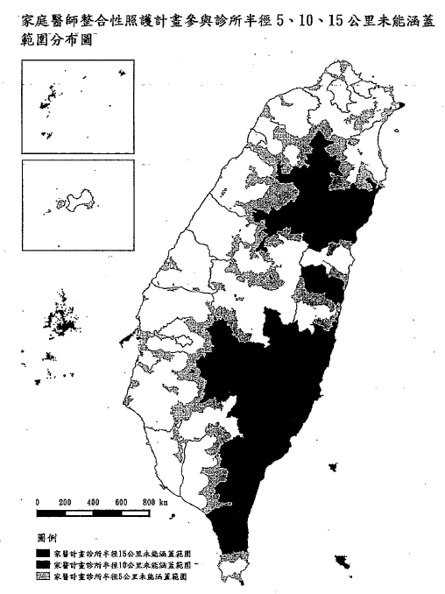

資料來源：審計部抽查全民健康保險基金民國104年財務收支及決
算審核報告書
附圖2
我國地區醫院家數及其西醫師數統計圖
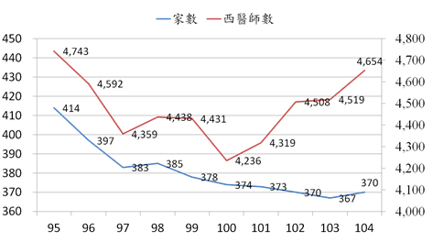
資料來源：健保署
附圖3
95~109年各層級門住診合計點數占率趨勢圖
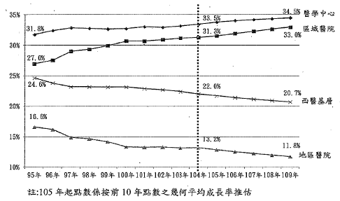
資料來源：健保署
附圖4
95-109 年各層級門診件數占率趨勢圖
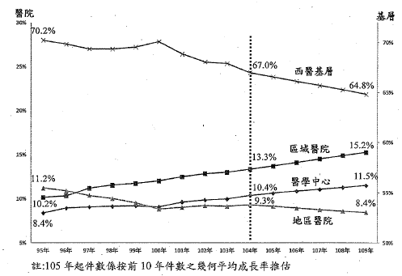
資料來源：健保署

醫療分級是根據醫療院所的醫療專業人員（包括醫師、護理師等）以及設備、服務內容的不同做分級。我國醫療院所共分4級：醫學中心、區域醫院、地區醫院及基層院所(診所)。
家庭責任醫師是能提供可近、全人與持續性之醫療保健服務，並為社區中大多數家庭負擔起責任做好預防性與治療性醫療保健照護之醫師。
全民健康保險法第44條：保險人為促進預防醫學、落實轉診制度，並提升醫療品質與醫病關係，應訂定家庭責任醫師制度。 前項家庭責任醫師制度之給付，應採論人計酬為實施原則，並依照顧對象之年齡、性別、疾病等校正後之人頭費，計算當年度之給付總額。 第一項家庭責任醫師制度之實施辦法及時程，由主管機關定之。
所謂社區醫療群，是指一群實際從事執行基層醫療的醫師，約每5~10位開業醫師組成一個群組，與社區型地區醫院合作，共同提供該社區整體性醫療服務及長期照護。
資料來源：審計部抽查全民健康保險基金民國104年財務收支及決算審核報告書

